**ПЗ №1 з теми:**

**­­**

**Генерація послідовності випадкових чисел**

**Голомозик Кирило**

**МІТ-21**

**Хід роботи**

1. Опрацював розділ 3 з джерела Haunts Stephen. Applied Cryptography in .NET and Azure Key Vault (pp. 24-30).

2. Створив рішення (Visual Studio solution), у якому містяться проекти, що реалізують наступні задачі.

3. Написав програму, яка забезпечує генерацію та виведення на екран послідовності псевдовипадкових чисел. Порівняти елементи послідовності для однакових та різних початкових значень. Зробити висновки.

4. Написати програму, яка забезпечує генерацію та виведення на екран криптографічно стійкої послідовності випадкових чисел. Порівняти елементи послідовності для декількох послідовних спроб. Зробити висновки.

№ 3

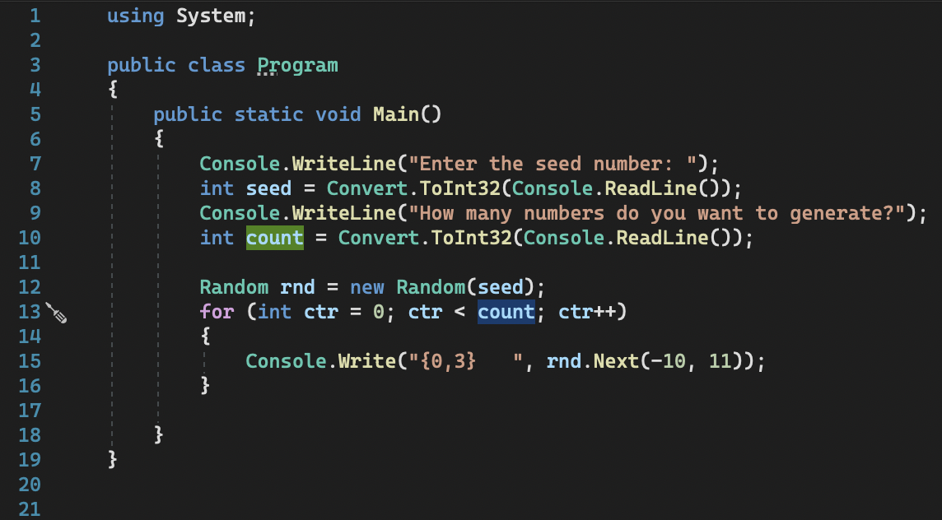

Результат:

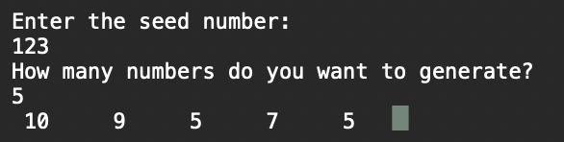

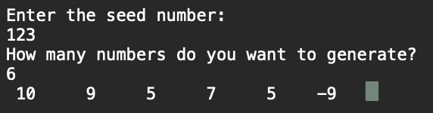

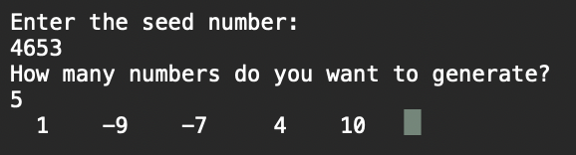

**Висновок:** Програма буде виводити одні й ти самі числа при однаковому seed number, колі ми змінюємо це число, програма виводить іншу послідовність

№4

Написати програму, яка забезпечує генерацію та виведення на екран криптографічно стійкої послідовності випадкових чисел. Порівняти елементи послідовності для декількох послідовних спроб. Зробити **висновки.**

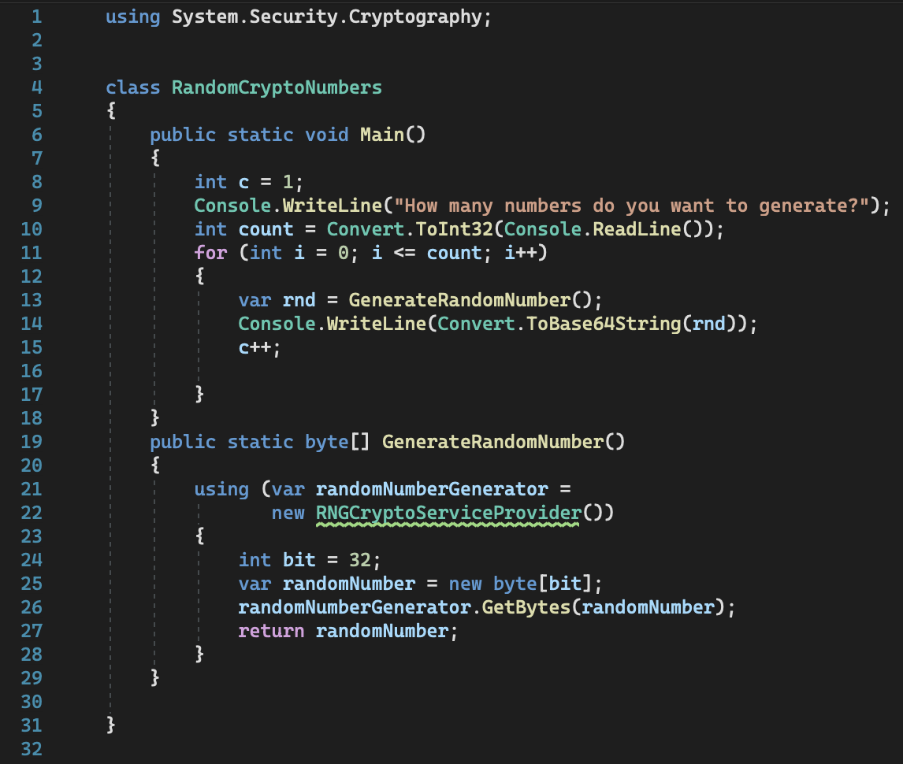

**Результат:  
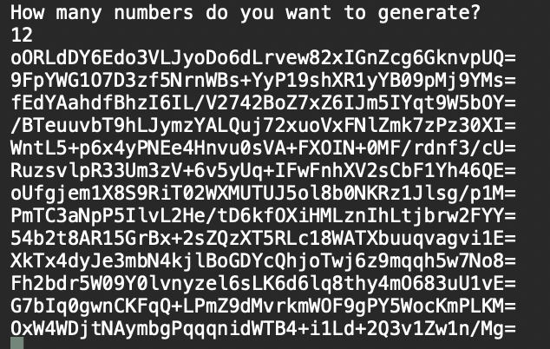**

**Змінимо кількість символів:**

**Результат:**

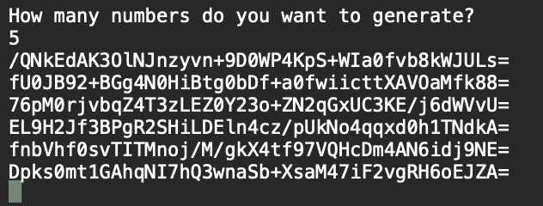

**Висновок:** Криптографічно стійка послідовність- це послідовність символів, які можуть повторюватись, при кожному запуску програми ця послідовність змінюється.